**Шапялевич Лукьян (Szapialewicz Łukjan)**

7 мая 1805 г – крестный отец Теодора Игнация, сына Юшкевичей Апанаса и Анны с деревни Домашковичи (НИАБ 136-13-894, лист 57, №24/1805-р (ориг)).

20 февраля 1810 г – венчание с девкой Софией Церах с деревни Домашковичи (НИАБ 136-13-894, лист 91, №64/1814-р (ориг)).

9 ноября 1814 г – крещение дочери Анастасии (НИАБ 136-13-894, лист 91, №64/1814-р (ориг)).

11 августа 1818 г – крещение дочери Крыстыны (НИАБ 136-13-894, лист 98об, №25/1818-р (ориг)).

? сентября 1821 г – крещение дочери Юстыны (НИАБ 136-13-894, лист 107, №47/1821-р (ориг)).

**НИАБ 136-13-894:** Лист 57. **Метрическая запись №24/1805-р (ориг).**

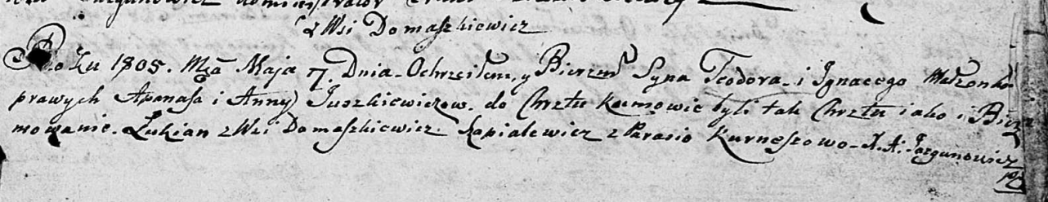

Дедиловичская Покровская церковь. 7 мая 1805 года. Метрическая запись о крещении.

Juszkiewicz Teodor Jgnacy – сын родителей с деревни Домашковичи.

Juszkiewicz Apanas – отец.

Juszkiewiczowa Anna – мать.

Szapialewicz Lukian – кум, с деревни Домашковичи.

Kurneszowa Parasia – кума.

Jazgunowicz Antoni – ксёндз.

**НИАБ 136-13-920:** Лист 16об. **Метрическая запись №3/1810-б (ориг).**

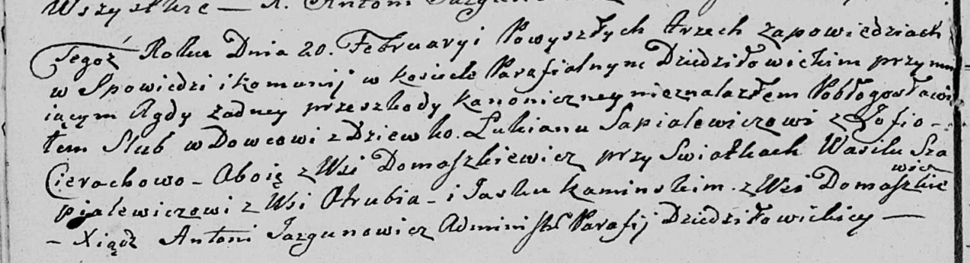

Дедиловичская Покровская церковь. 20 февраля 1810 года. Метрическая запись о венчании.

Sapialewicz Łukjan – жених, вдовец, с деревни Домашковичи.

Cierachowa Zofia – невеста, девка, с деревни Домашковичи.

Szapialewicz Wasil – свидетель, с деревни Отруб.

Kaminski Jaśka – свидетель, с деревни Домашковичи.

Jazgunowicz Antoni – ксёндз.

**НИАБ 136-13-894:** Лист 91. **Метрическая запись №64/1814-р (ориг).**

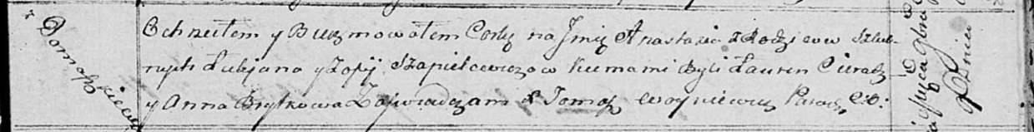

Осовская Покровская церковь. 9 ноября 1814 года. Метрическая запись о крещении.

Szapielewiczowna Anastazia – дочь родителей с деревни Домашковичи.

Szapielewicz Łukjan – отец.

Szapielewiczowa Zofija – мать.

Cierach Łauren – кум.

Brytkowa Anna – кума.

Woyniewicz Tomasz – ксёндз.

**НИАБ 136-13-894:** Лист 98об. **Метрическая запись №25/1818-р (ориг).**

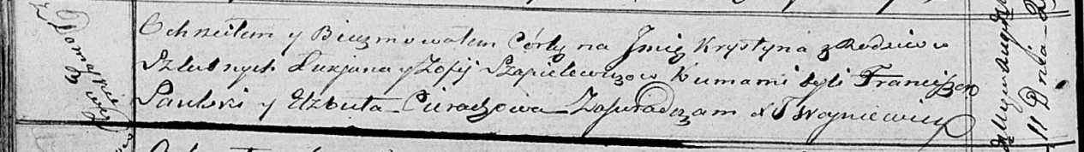

Осовская Покровская церковь. 11 августа 1818 года. Метрическая запись о крещении.

Szapialewiczowna Krystyna – дочь родителей с деревни Домашковичи.

Szapialewicz Łukjan – отец.

Szapialewiczowa Zofija – мать.

Saulski Franciszek – кум.

Cierachowa Elżbieta – кума.

Woyniewicz Tomasz – ксёндз.

**НИАБ 136-13-894:** Лист 107. **Метрическая запись №47/1821-р (ориг).**

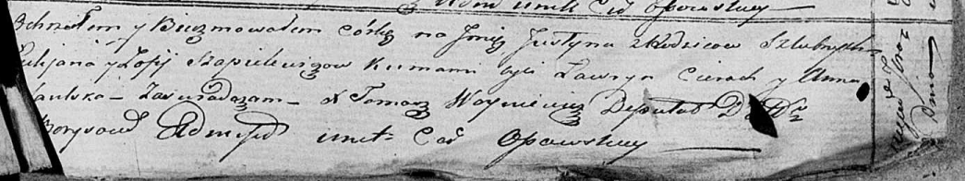

Осовская Покровская церковь. ? сентября 1821 года. Метрическая запись о крещении.

Szapielewiczowna Justyna – сын родителей с деревни [Домашковичи].

Szapielewicz Łukjan – отец.

Szapielewiczowa Zofija – мать.

Cierach Ławryn – кум.

Saulska? Anna – кума.

Woyniewicz Tomasz – ксёндз.